Accueil Opérations Projets Réduction de la pauvreté
Projet d’Appui à la Promotion de l’Entreprenariat Agricole pour la Transformation S... Page 1 sur 2

 | Le PNUD dans le monde Opérations Publications Centre de presse |  |  |  |  |  |  |  | Français
 | Le PNUD au Benin |  |  |  |  |  |  | Recherche
 | Que faisons-nous? Objectifs du Millénaire A propos du Bénin Notre perspective

Projet d’Appui à la Promotion de
PLUS DE PUBLICATIONS
file:///C:/Users/Traman/AppData/Local/Temp/Low/L42KIQ1D.htm 10/11/2014
Zone d'intervention:
Sur toute l’étendue du territoire national
Domaine d'activité:
Entreprenariat Agricole, Sécurité Alimentaire, Accès au financement, Emploi des jeunes et des femmes.
Partenaires institutionnels
Ministère du Développement, de l’Analyse Economique et de la Prospective (MDAEP), Ministère de l’Agriculture, de l’Elevage et de la Pêche (MAEP) et le Ministère de la Microfinance
Partenaires d'exécution
MDAEP, Songhaï Régional
Directeur National du Projet
POFAGI Mathias Email: mpofagi@yahoo.fr
OMD
N°1
Chef Projet
Achille Houssou Team Leader Poverty Reduction Unit achille.houssou@undp.org Tel: 229 21313045/46
Award ID
00056915
Téléchargez
Plan de travail annuel
2014


Vue d'ensemble Carte du Projet
Réduction de la pauvreté
Gouvernance démocratique
Emancipation des femmes
Vue d'ensemble
ID Projet
00070058
Statut:
Date de début:
Date de fin:
51 111 110 US$
6 526 878 US$
En cours
Novembre 2011
Décembre 2016
Budget prévu:
Budget Actuel

l’Entreprenariat Agricole pour la
Transformation Socio-Economique
des Zones Rurales (SONGHAI)
Objectifs du projet
PROMOTION DE L'AGRICULTURE DURABLE À TRAVERS L'UTILISATION DE L'ENGRAIS ORGANIQUE

Environnement & |  | 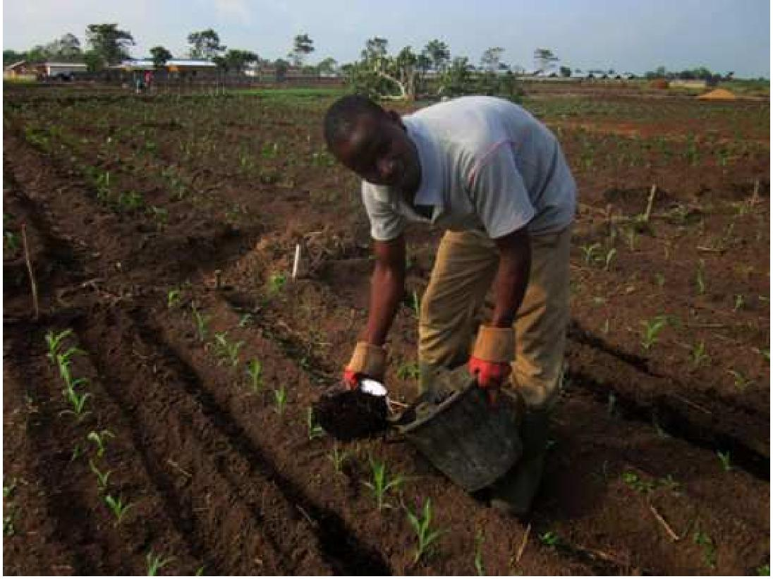
énergie

Le projet entend inverser la tendance des investissements afin de rendre le milieu rural attractif, de réduire significativement l’exode rural. Il vise à transformer les avantages comparatifs en avantages compétitifs par l’amélioration de la fertilité des terres, par la vulgarisation des variétés et essences agricoles adaptées et de fortes productivités. Le projet s’appuiera sur l’amélioration du capital humain affecté à l’agriculture en renforçant les capacités des jeunes déscolarisés dévoués, engagés et motivés à faire carrière dans le secteur agricole. Le défi du projet est de rendre l’agriculture moins tributaire des aléas climatiques, de sorte que les écarts entre les prévisions et les réalisations soient les plus faibles ou les plus minimes possibles.
Principaux Résultats attendus
- Les capacités des jeunes entrepreneurs agricoles dans des domaines en adéquation avec les potentialités agro écologiques de leurs localités sont renforcées;
- Les technologies d’amélioration de la productivité sont disponibles et adoptées par les entrepreneurs agricoles ;
- Des entreprises agricoles performantes et adaptées aux diverses Zones Agro Ecologiques (ZAE) sont développées;
- Un mécanisme d’accompagnement et de soutien aux entrepreneurs agricoles est opérationnel;
- Les zones d’implantation des entreprises agricoles sont viabilisées et disposent d’infrastructures socioéconomiques adéquates.
Principaux résultats obtenus
- Conduite des études socio économiques et d’impact environnemental des sites devant abriter les centres nationaux songhaï
- Construction de 02 centres d’incubation à Kétou et Zangnanado Recrutement et formation de 200 gestionnaires de ferme en deux vagues
- Incubation de 132 gestionnaires de ferme sur les sites de Kétou et de Zangnanado

Projet d’Appui à la Promotion de l’Entreprenariat Agricole pour la Transformation S... Page 2 sur 2

- 132 gestionnaires de ferme bénéficient d’un crédit test suivant leur projet personnel qui les prépare à la gestion de crédit futur
- Suivi de 42 gestionnaires de ferme installés à leur propre compte sur l’ensemble du territoire national
- Elaboration de 36 plans d’affaire avec le Business Promotion Center pour les gestionnaires de ferme en vue d’accélérer le processus d’accès au crédit
- Formation de 52 femmes maraîchères
- Accompagnement des producteurs avec la dotation en matériels de production tels que motopompe, arrosoir, gangs, bottes, pulvérisateurs, intrants agricoles, etc.
- Organisation d’un salon national des services d’appui à l’entreprenariat agricole
Enjeux et perspectives du projet
- Finaliser les aménagements et équipements des centres de Zonmon (Zangnanado) et Kétou ;

- Démarrer les aménagements des sites de Djougou (Daringa) et de Kandi
- Poursuivre la mise en place d’un cadre de facilitation d’accès d’une part, au financement avec les partenaires tels que le Fonds National pour la Promotion de l’Entreprise et de l’Emploi des Jeunes (FNPEEJ) et le BPC et d’autre part au marché de commercialisation et d’approvisionnement avec la Société Nationale pour la Promotion Agricole (SONAPRA) et l’Office Nationale d’Appui à la Sécurité Alimentaire (ONASA)
- Généraliser la formation à travers la prise en compte des déscolarisés et reconvertis, des exploitants agricoles et autres personnes désireuses de s’investir dans l’entreprenariat agricole ;
- Poursuivre la mise en place du cadre organisationnel pour le fonctionnement des centres crées ;
- Poursuivre en collaboration avec les communes, l’identification des zones d’installation définitive des jeunes entrepreneurs ;
- Poursuivre la mise en place des organes de gestion du projet.
Bailleurs de fonds
Bailleur de fonds | Montant alloué
PNUD | 1158 miillions Fcfa
Gouvernement du Bénin | 19 milliards Fcfa
Dépenses
Dec 2012 Dec 2011 | $170 094,00  $16 423,00

Objectifs du Millénaire pour le développement
A propos du Benin
Revenu par tête
$810
Population
millions
10
Indice de développement humain
0,436
Taux de pauvreté
36,2%
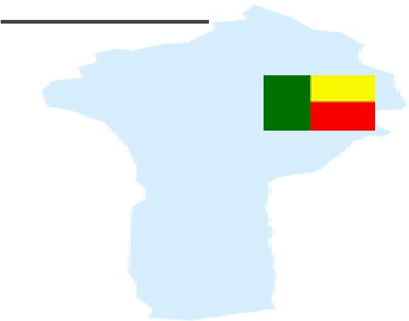

Que faisons-nous?
Réduction de la pauvreté Gouvernance démocratique Environnement & Energie Emancipation des femmes | Rapport Annuel 2011
 | 

1 Réduire l’extrême pauvreté et la faim
2 Assurer l’éducation primaire pour tous
3 Promouvoir l’égalité des sexes
4 Réduire la mortalité infantile
5 Améliorer la santé maternelle
6 Combattre le VIH/sida, le paludisme et d’autres maladies
7 Préserver l’environnement
8 Mettre en place un partenariat mondial

A propos du PNUD Emplois Acquisitions Alerte aux escroqueries Contactez-nous
file:///C:/Users/Traman/AppData/Local/Temp/Low/L42KIQ1D.htm 10/11/2014
© 2013 Programme des Nations Unies pour le développementTurn high contrast mode on

